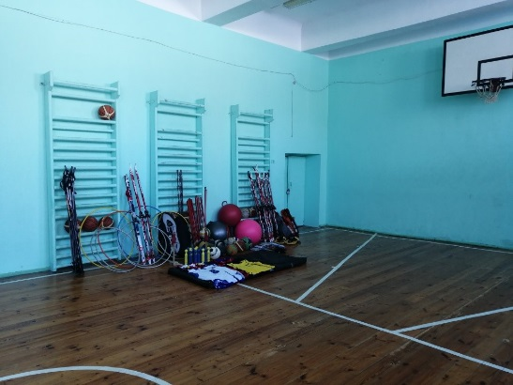
ФИЗИЧЕСКАЯ КУЛЬТУРА
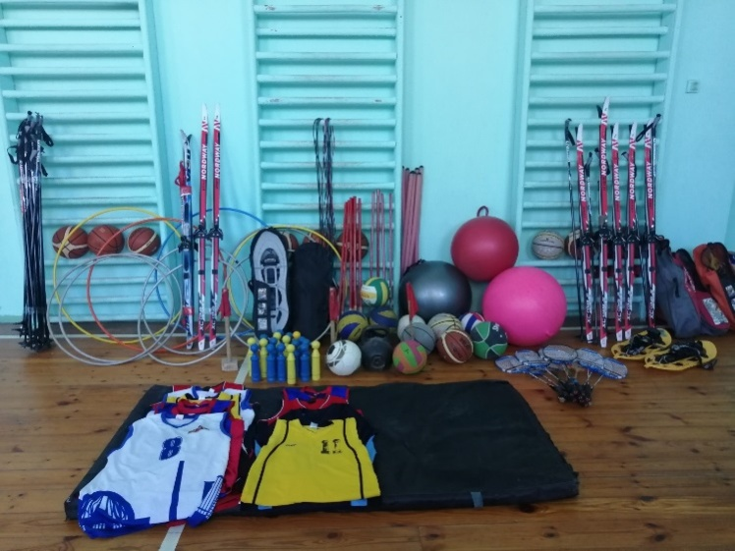
Для проведения уроков физической культуры и обеспечения внеурочной занятости детей в школе имеются спортивный зал, который оснащен необходимым спортивным оборудованием. На пришкольном участке оборудованы 2 спортивные площадки для организации уроков физической культуры и внеурочных спортивных мероприятий (большая спортивная площадка (оборудована большим баскетбольным щитом), малая спортивная площадка (оборудована:ДСК «Коммандос»- качели для спорт городка,змейка для спорт. городка, качалка «Полет», эстакада для спорт. городка). В целях реализации программ по физической культуре и внеклассной работе имеется различное спортивное оборудование (лыжи, обручи, мячи и т.д.) и спортивная форма.
